Fanny Robilliard
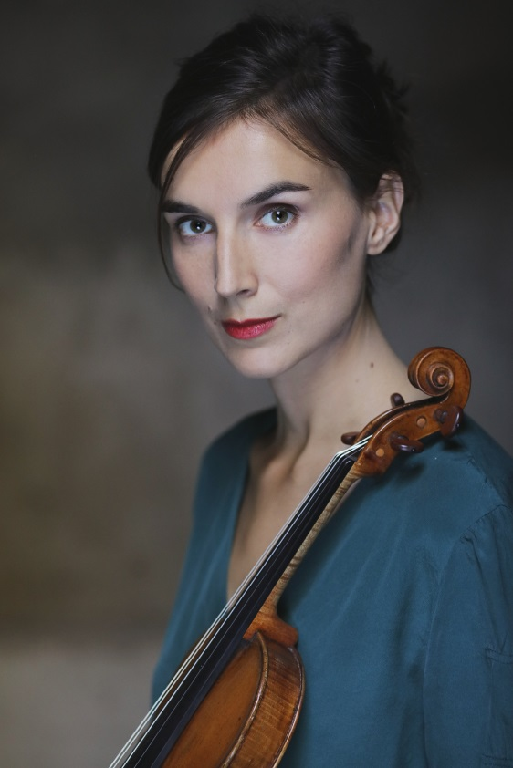
Diplômée du CNSM de Lyon dans la classe de Marianne Piketty, Fanny Robilliard se perfectionne à la Hochschule de Munich, puis à la UDK de Berlin
Parallèlement à son cycle de perfectionnement, elle est admise dans les prestigieuses académies du BRSO de Munich, puis à la Karajan Academy du Philharmonique de Berlin.
Fanny Robilliard est nommée Révélation Classique de l’Adami 2010. Elle remporte le premier prix du Concours "Apassionato 2006" de la ville de Caen, ainsi que le premier prix au Concours International de violon d’Avignon en 2007.
Forte d’une solide expérience d’orchestre, elle travaille au sein du London Symphony Orchestra en qualité de leader des seconds violons.
En mars 2015 elle rejoint le Trio Karénine. Le jeune ensemble a remporté en 2013 le prix du prestigieux concours de l’ARD, commence déjà une carrière internationale et se produit dans les plus belles salles du monde.
En 2017 et 2019 Fanny enregistre deux disques de sonates pour le label Evidences Classic avec la pianiste Paloma Kouider.

Depuis Octobre 2019 Fanny Robilliard enseigne le violon et la musique de chambre au Royal Northern College of Music de Manchester. Elle a donné plusieurs master-class en France et à l’étranger, dont les Rencontres Musicales d’Evian, Université de Lafayette, USA etc..

